Аннотация к дополнительной профессиональной программе профессиональной переподготовки
«Инструктор групповых фитнес программ»
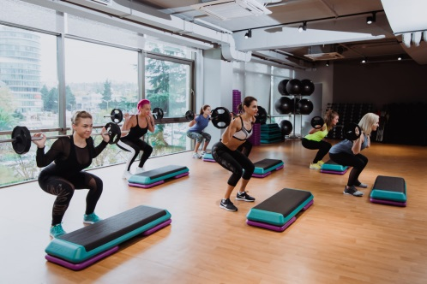
1.Цели реализации программы. Дополнительная профессиональная программа профессиональной переподготовки направлена на получение компетенций, необходимых для выполнения нового вида профессиональной деятельности, приобретение новой квалификации.

2. Характеристика нового вида профессиональной деятельности, трудовых функций и (или) уровней квалификации
№ п/п | Содержание совершенствуемой или вновь формируемой компетенции
1 | Планировать, организовывать и проводить тренировочную деятельность с различными группами населения в соответствии с правилами техники безопасности и правилами СанПин.
2 | Проектировать содержание, проводить отбор оптимальных форм и методов тренировочного процесса в зависимости от целеполагания, вида деятельности и возрастных особенностей.
3 | Проводить тренировочные занятия по общей физической и специальной подготовке занимающихся разных возрастных групп населения.
4 | Применять знания возрастной анатомии, физиологии, биомеханики при составлении и реализации фитнес программ с занимающимися разных возрастных групп населения.
5 | Консультировать по вопросам улучшения физической подготовленности населения различных возрастных групп.
6 | Применять профессиональную терминологию; способы и формы общения с людьми разного возраста; правовых и этических норм профессиональной деятельности.

Программа разработана в соответствии с:
-Федеральным законом «Об образовании в РФ» № 273_ФЗ от 29.12.2012 г.;
-профессиональным стандартом «Инструктор-методист» (утвержден приказом Минтруда России от 08.09.2019 г. № 630н) (трудовая функция А/04.4 Консультирование по вопросам улучшения физической подготовленности населения различных возрастных групп);
-профессиональным стандартом «Тренер» (утвержден приказом Минтруда России от 28.03.2019 г. № 191н) (трудовая функция А/02.5 Проведение тренировочных занятий по общей физической и специальной подготовке занимающихся);
-требованиями федерального государственного образовательного стандарта среднего профессионального образования по специальности 49.02.01 «Физическая культура (утвержден Приказом Министерства образования и науки РФ от 27 октября 2014 г. № 1355).

К освоению программы допускаются лица, имеющие среднее профессиональное образование, и (или) высшее образование (любого профиля). Для успешного освоения программы необходимо, чтобы слушатели имели опыт занятий физической культурой и спортом. Медицинские ограничения регламентированы Перечнем медицинских противопоказаний Минздрава России.
После сдачи квалификационного экзамена слушатели получают Диплом о профессиональной переподготовке установленного образца, дающий право заниматься новым видом деятельности в области физической культуры и спорта. Трудоемкость программы – 256 часов.

